Лекция 8 Щелочное рафинирование от олова, мышьяка и сурьмы

Щелочное рафинирование от олова, мышьяка и сурьмы осуществляется при температуре 400-450^{о}С. Оно основано на способности оксидов мышьяка, олова и сурьмы образовывать со щёлочью NaOН нерастворимые в жидком свинце такие соединения, как Na₃AsO₄, Na₃SbO₄, Na₂SnO₃. Процесс рафинирования складывается из следующих основных технологических операций: окисление примесей в расплавленном свинце; взаимодействие образующихся оксидов мышьяка, сурьмы и олова с расплавом щёлочи NaOH и NaCl, что обеспечивает перевод примесей в щелочной плав, и разделение металлической фазы и плава с последующей их переработкой. Хлористый натрий не участвует в химической реакции, а служит только для увеличения объёма солевого расплава и понижения его вязкости.
В качестве окислителя используется селитра NaNO₃. В процессе рафинирования протекают следующие основные реакции:

2As +2NaNO₃ + 4NaOH = 2Na₃AsO₄ + 2H₂O + N₂ (1.122)

2Sb +2NaNO₃ + 4NaOH = 2Na₃SbO₄ + 2H₂O + N₂ (1.123)

5Sn +4NaNO₃ + 6NaOH = 5Na₂SnO₃ + 3H₂O + 2N₂ (1.124)

Попутно с примесями окисляется незначительное количество свинца:

5Pb +2NaNO₃ + 8NaOH = 5Na₂PbO₂+ 4H₂O + N₂ (1.125)

При температуре процесса растворимость арсената натрия в расплаве щёлочи составляет 25% (9% As). Антимонаты и станнаты натрия в этих условиях практически не растворяются и присутствуют щелочном плаве в виде суспензии. По мере их накопления щелочной плав густеет, что является признаком для его удаления и расплава свинца. Максимальное содержание примесей в плаве при температуре 400^{о}С составляет по мышьяку и сурьме 21-24%, по олову 13%. При более высоком содержании примесей плав густеет, становится вязким, что значительно ухудшает условия разделения металлической и солевой фаз.
Щелочное рафинирование можно осуществлять периодическим и непрерывным способами.
Периодическое щелочное рафинирование проводят в специальном аппарате, который устанавливают на бортах рафинировочного котла. Схематическое устройство аппарата для периодического процесса щелочного рафинирования свинца от мышьяка, сурьмы и олова представлено на рисунке 1.18.
Аппарат представляет собой реакционный сосуд цилиндрической формы, заполненный расплавом NaOH и NaCl. Масса щелочного расплава в аппарате составляет 3-4 т. В аппарат насосом подают расплавленный свинец, в поток свинца с помощью шнекового питателя вводят селитру. Жидкий свинец в виде капель разбрызгивается над щелочным плавом. При движении капель чернового свинца в щелочном плаве происходит эффективное перемешивание фаз, что обеспечивает хорошие условия для окисления примесей. Очищенный свинец через нижний клапан аппарата вновь поступает в рафинировочный котёл, что обеспечивает циркуляцию очищаемого свинца через аппарат.

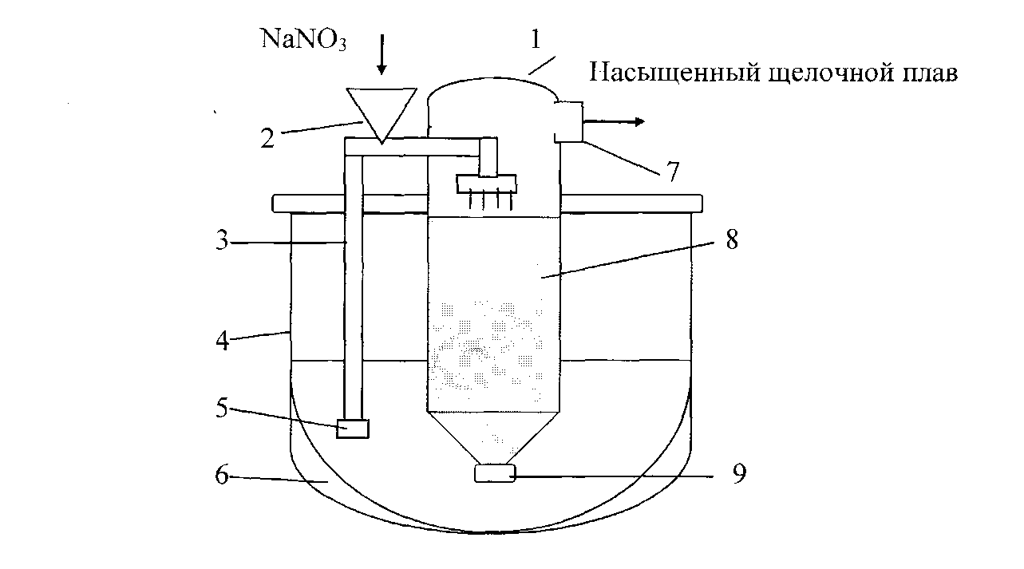

1- реакционный аппарат; 2- отверстие для загрузки натриевой селитры;
3- нагнетательная труба; 4- рафинировочный котёл;
5- насос для подачи жидкого свинца в реакционный аппарат;
6- свинец; 7- жёлоб для выгрузки щелочного плава;
8- щелочной плав; 9- клапан

Рисунок 1.18 - Схематическое устройство аппарата для периодического процесса щелочного рафинирования свинца от мышьяка, сурьмы и олова

По мере насыщения расплава примесями расход селитры снижают. Операцию очистки прекращают по достижении в свинце сурьмы 0,02% и мышьяка и олова не более 0,01%. Насыщенный примесями щелочной плав вытесняют из пространства очистного аппарата в сливной жёлоб, по которому он сливается в ковш. Содержание металлического свинца в плаве не должно превышать 2-5%, а окисленного -1,5-2,0%.
В таблице 1.7 приведён расход реагентов в процессе очистки чернового свинца от мышьяка, олова и сурьмы.

Таблица 1.7 - Расход реагентов на 1 кг примеси в процессе щелочного
рафинирования чернового свинца

Реагент, кг | Примесь
Реагент, кг | As | Sn | Sb
NaOH | 2,3 | 4,3 | 2,6
NaCl | 0,6 | 0,8 | 0,4
NaNO₃ | 1,0 | 0,52 | 0,62

Непрерывное щелочное рафинирование чернового свинца от мышьяка, олова и сурьмы осуществляют в котле, устройство которого приведено на рисунке 1.19.
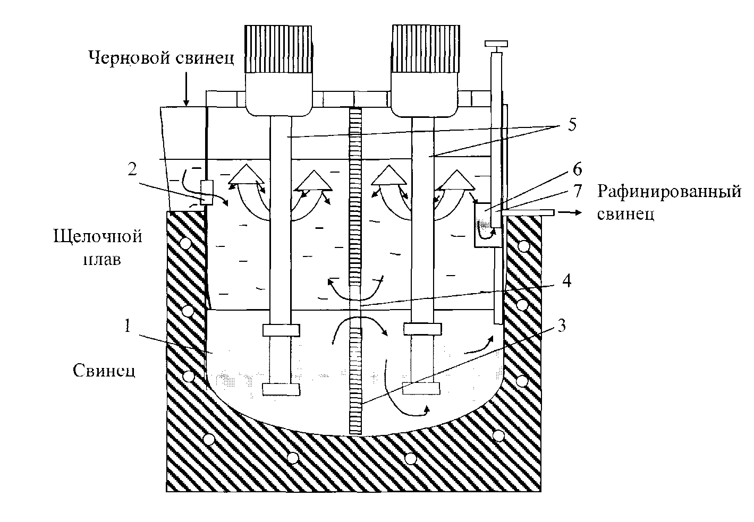
1- котёл; 2- окно для загрузки чернового свинца; 3-разделительная перегородка;
4 –окно в перегородке; 5- насосы; 6 – сборник рафинированного свинца;
7- сифон для выпуска рафинированного свинца

Рисунок 1.19 - Устройство аппарата для непрерывного щелочного рафинирования свинца

Котёл разделён перегородкой на две камеры, сообщающиеся между собой окном в перегородке. В каждой камере установлены насосы для перекачки свинца из нижней части котла в область щелочного расплава смеси NaOH и NaCl. В аппарате осуществлён принцип противотока. В первую камеру поступает исходный свинец с высоким содержанием примесей и плав из второй камеры, частично насыщенный оксидом свинца и селитрой. В первой камере происходит частичное рафинирование свинца за счёт оксида свинца по реакциям (1.119)-(1.121) и предельное насыщение плава примесями с одновременным обеднением его свинцом. Этот плав выпускают из аппарата через сливной порог и направляют на грануляцию.
Окончательная очистка свинца осуществляется во второй камере, куда загружают свежую щелочь и селитру, а также через окно в перегородке поступает частично очищенный свинец из первой камеры. Во второй камере плав не насыщен примесями.
Очищенный от мышьяка, олова и сурьмы свинец через сборник из второй камеры через сифон выпускается из аппарата и направляется на следующую операцию. Процесс рафинирования осуществляется, как и при периодическом рафинировании при температуре 400-450^{о}С. Расход реагентов также не отличается от расхода при периодическом рафинировании от мышьяка, олова и сурьмы.
Щелочное рафинирование чернового свинца от As, Sn и Sb обладает рядом преимуществ перед окислительным рафинированием. К ним относятся высокое прямое извлечение свинца (99,5%), получение примесей в виде хорошо перерабатываемых соединений, низкая температура процесса и более высокое качество свинца. Недостатком процесса является его большая продолжительность, высокая стоимость реагентов, и сложная гидрометаллургическая переработка получаемых плавов.
Процесс очистки чернового свинца от благородных металлов называют обессеребрением. Содержание благородных металлов в черновом свинце достигает до 3 кг на 1 т свинца. Очистка свинца от благородных металлов может осуществляться различными способами: окислительным плавлением (купеляцией), дробной кристаллизацией, очисткой цинком.
При окислительном плавлении расплав чернового свинца, нагретый до 900-960^{о}С продувают воздухом. Весь свинец при этом окисляется, а золото и серебро остаётся в виде твёрдого сплава. Затем оксид свинца восстанавливают до металла. Остаточное содержание благородных металлов в восстановленном свинце составляет 20 г/т. Процесс сопровождается большими потерями металлов, низким качеством очистки и большими эксплуатационными расходами. Поэтому этот способ не получил распространения.
В основе дробной кристаллизации лежит явление ликвации. При медленном охлаждении свинца в интервале температур 324-304^{о}С происходит кристаллизация чистого свинца на поверхности расплава, а благородные металлы накапливаются в остаточном расплаве. Когда концентрация благородных металлов в маточном расплаве составит 2%, производят процесс купелирования. В очищенном свинце содержится до 17г/т благородных металлов. Как и процесс окислительного плавления, дробная кристаллизация не даёт глубокой очистки свинца от благородных металлов.
Наиболее эффективным способом очистки чернового свинца является очистка с использование цинка. Она основана на способности благородных металлов образовывать с цинком интерметаллические соединения (Ag₂Zn₂, Ag₂Zn₅, AuZn, Au₃Zn₅, AuZn₅), которые нерастворимы в жидком свинце, более лёгкие, чем свинец и имеют температуру плавления выше, чем у свинца. Сам цинк также мало растворим в свинце, и его избыток всплывает в месте с соединениями благородных металлов, образуя на поверхности чернового свинца пену с высокой температурой плавления. При этом цинк в черновом свинце практически не растворяется. Плотность образующихся твёрдых интерметаллических соединений меньше, чем у свинца, поэтому в процессе очистки они всплывают на поверхность расплавленного свинца в виде твёрдой пены, которую удаляют. Остаточное содержание благородных металлов в очищенном свинце не превышает 5 г/т.
В основе процесса обессеребрения чернового свинца цинком лежат реакции:

[Au]_{Pb} + mZn = AuZn_{m} (1.126)

[Ag]_{Pb} + nZn = AgZn_{n} (1.127)

Поскольку золото обладает большим сродством к цинку, чем серебро, то уже при небольшой добавке цинка в расплаве будет протекать реакция:

AgZn_{n} + [Au] = [Ag]_{Pb} + AuZn_{n} (1.128)

Поэтому первый съём пены будет обогащён золотом.
В мировой практике на большинстве заводов обессеребрение осуществляют периодическим процессом в рафинировочных котлах в два этапа по технологической схеме, представленной на рисунке 1.20.
По этой технологической схеме процесс обессеребрения начинается с введения в свинец богатой по свинцу серебристой пены, выход которой составляет 10-12% от массы свинца. Растворение проводят при температуре 530^{о}С и интенсивном перемешивании расплава. После этого расплав охлаждают до температуры 510-480^{о}С, снимают всплывшую и богатую по содержанию благородных металлов серебристую пену, которая направляется на специальную переработку. Выход богатой благородными металлами пены составляет 1-2% от массы свинца. Пена характеризуется следующим составом: 60-100 кг/т Ag; 100-200 г/т Au; 25-30% Zn; 60-70% Pb; 0,2-0,35 Sb; 0,05% Bi и др. В свинце после съёма богатой пены остаётся 150-300 г/т серебра.
Затем в котёл загружают в виде чушек или оборотных материалов цинк, расход которого составляет 10-12 кг на 1 т свинца. Процесс растворения цинка проводят при температуре порядка 480^{о}С. Затем расплав охлаждают до температуры 380-450^{о}С и снимают богатую оборотную пену, которая направляется в голову процесса.
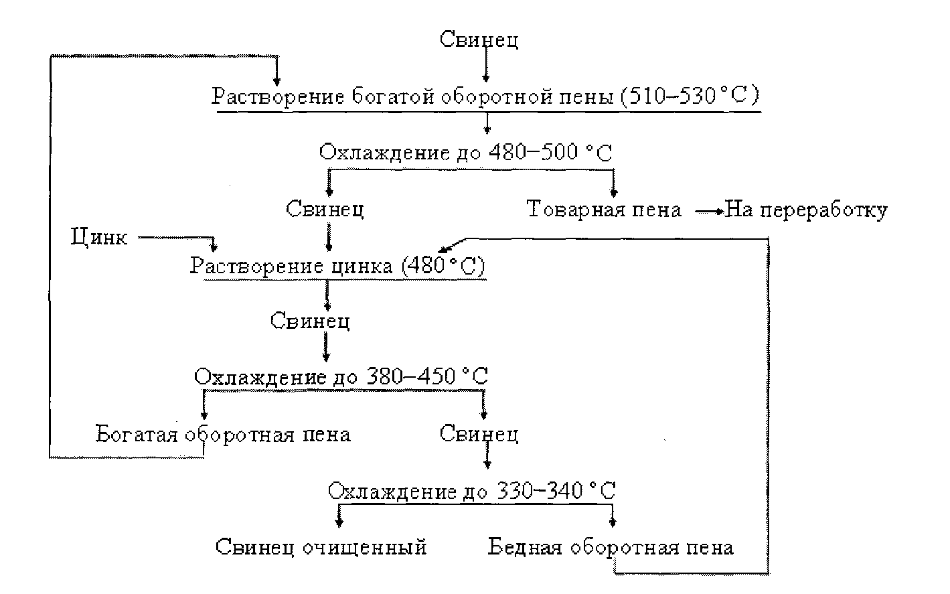

Рисунок 1.20 - Технологическая схема удаления благородных металлов из свинца

После охлаждения расплава до температуры 330-340^{о}С снимают бедную оборотную пену, которая направляется на операцию растворения цинка. Рафинированный свинец содержит 1-3 г/т серебра и следы золота.
Периодическая схема обессеребрения свинца обладает рядом недостатков. К ним относятся: трудоёмкость операций, большая продолжительность процесса, применение ручного труда. Эти недостатки в значительной степени устраняются в непрерывном процессе обессеребрения , которое впервые было осуществлено на заводе «Порт-Пири» (Австралия), а затем на заводе «Монтерей» (Мексика).
Процесс непрерывного обессербрения чернового свинца осуществляют в котле высотой 5-6 м. Котёл имеет цилиндричесую форму, которая в верхней части переходит в сужающуюся вверху коническую форму. Котёл наполняют обессеребренным свинцом. В верхней части котла создают слой расплавленного цинка толщиной до 1 м. Температура расплавленного цинка поддерживается в пределах 600-650^{о}С. Черновой свинец подают в верхнюю часть котла, где он насыщается цинком и медленно опускается вниз. Вблизи дна расположен сифон, через который отводят обессеребренный свинец.
При движении расплава вниз его температура понижается, вследствие чего снижается предельная растворимость в нём цинка и серебра. Из свинцового слоя непрерывно выделяются и ликвируются в цинковый слой кристаллы интерметаллических соединений цинка с серебром и золотом. При достижении в слое цинка концентрации серебра 15-20% поднимают уровень свинца в котле и вытесняют частично или полностью цинк-серебрянный сплав в жёлоб для выгрузки сплава.
Охлаждение котла осуществляют таким образом, что температура на дне котла составляет порядка 330^{о}С, которая близка к точке затвердевания свинца (227^{о}С). Это обеспечивает высокую степень очистки свинца от благородных металлов. Содержание серебра в очищенном свинце составляет 0,5-1,5 г/т.
Непрерывное обессеребрение обладает рядом преимуществ по сравнению с периодическим процессом. К ним относятся: высокая производительность, более глубокая очистка от благородных металлов, сокращение в 2-3 раза выхода серебристой пены при её высоком качестве, сокращение в 7-10 раз потерей свинца.
После операции обессеребрения содержание цинка в свинце составляет 0,5-0,7%. Поэтому возникает необходимость очистки свинца от цинка, которая может осуществляться различными методами: окислительный, щелочной и вакуумный.
Окислительное рафинирование основано на том, что сродство кислорода к цинку больше чем к свинцу, и на малой растворимости оксида цинка в свинце.
Рафинирование осуществляется путём продувки через расплавленный свинец воздуха, водяного пара или чистого кислорода. Температура расплава поддерживается в пределах 800-900^{о}С. Процесс осуществляют в отражательных печах. В процесс рафинации от цинка протекает основная реакция:

[Zn]_{Pb} + 0,5O₂ = (ZnO) (1.129)

В результате на поверхности свинца образуется порошкообразные цинксодержащие дроссы, которые периодически удаляют с поверхности шумовкой. После окислительного рафинирования содержание цинка в свинце составляет 0,0004%.
Недостатками окислительного рафинирования являются большая продолжительность процесса (до 24ч), значительные потери свинца с отходящими газами и дроссами, вредные и тяжёлые условия труда.
Щелочное рафинирование свинца от цинка осуществляют точно также как и очистку от мышьяка, олова и сурьмы, с той разницей, что не используют селитру. Это связано с тем, что цинк хорошо окисляется щёлочью и кислородом воздуха с образованием нерастворимого в свинце и щелочном плаве цинката натрия:

4[Zn]_{Pb} + 2NaOH + 2О₂ = (Na₂O·4ZnO)₂ + H₂O (1.130)

Так как цинкат натрия не растворяется в щелочном плаве, в результате получается гетерогенный щелочной плав. Для обеспечения жидкотекучести плава содержание цинка в нём не должно превышать 20%. Содержание цинка в свинце после щелочного рафинирования составляет 0,002%.
На большинстве свинцовых заводов очистка свинца от цинка осуществляется вакуумным методом, поскольку он характеризуется хорошими условиями труда и возможностью быстрой регенерации цинка. Процесс основан на различии давления паров этих металлов при высоких температурах.
Аппарат для вакуумного рафинирования свинца от цинка представляет собой водоохлаждаемый цилиндр, опущенный в котёл с жидким свинцом, который создаёт гидравлический затвор. С помощью вакуум-насосов в аппарате создается разрежение порядка 10⁴ Па. В результате цинк испаряется и конденсируется на стенках водоохлаждаемого цилиндра. Для ускорения процесса применяется перемешивание расплава с помощью насосов или мешалок. Процесс осуществляется при температуре 560-620^{о}С в течение 4-6 часов. Конденсат содержит 80-90% Zn и 10-20% Pb. Он используется в операции обессеребрения свинца. Содержание цинка в свинце после вакуумной очистки составляет 0,05%. Степень его отгонки из свинца составляет 95%.
На ряде зарубежных заводов процесс обессеребрения проводят по схеме непрерывного вакуумного рафинирования (завод «Порт-Пири», Австралия).
Схематическое устройство установки для непрерывного обессеребрения свинца представлено на рисунке 1.21.

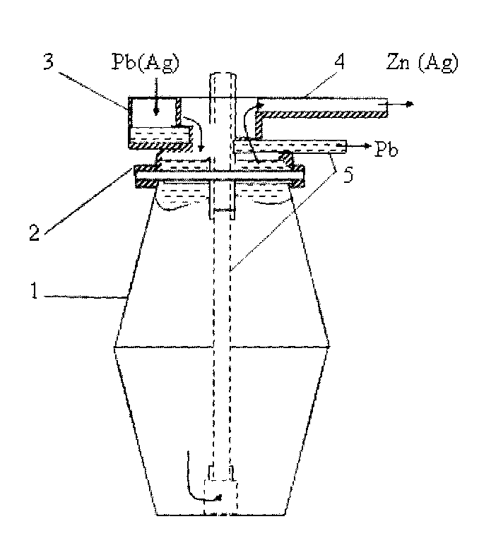

- рафинировочный котёл; 2 – чугунная сменная гильза; 3 – карман для заливки свинца; 4- жёлоб для выгрузки цинксеребряного сплава;
5 – сифон для выпуска свинца

Рисунок 1.21 - Схематическое устройство установки для непрерывного обессеребрения
Установка непрерывного вакуумного рафинирования представляет из себя серию котлов, соединённые приваренными к их днищам трубками, которые помещены в топках. Свинец по нагреваемым трубкам последовательно перетекает из одного котла в другой и, пройдя последовательно три котла, нагревается до температуры 580-620^{о}С. Из третьего котла с помощью сифона по барометрической трубе за счёт разности давления поступает в вакуумный котёл.
В вакуумном котле свинец заполняет полость под конусом и по распределительным трубкам вытекает на коническую испарительную поверхность, стекая по ней тонкой плёнкой. Из плёнки стекающего свинца цинк испаряется и конденсируется на водоохлаждаемой крышке вакуумного котла. Крышку- конденсатор заменяют через 16 час. после осаждения на ней 2-3 т конденсата, который содержит 90-95% Zn и 5-10% Pb. Очищенный свинец, содержащий 0,03-0,09% Zn, непрерывно отводится через трубу с гидравлическим затвором.
Разрежение в котле поддерживается вакуум-насосом в пределах 2,0-2,7 Па. Производительность установки 16-37 т/ч свинца.
Концентрация висмута в свинце невелика и не превышает 0,4%. Очистка от висмута осуществляется по способу Кролля-Бетгертона, в основе которого лежит способность висмута образовывать интерметаллические соединения с кальцием и магнием Bi₃Ca, Bi₂Ca₃ и Bi₂Mg₃, которые легче свинца, и имеют температуру плавления выше, чем свинец, а также не растворяются в жидком свинце.
При совместном использовании кальция и магния удаётся снизить содержание висмута в свинце до 0,008%. Последующая небольшая добавка сурьмы позволяет снизить содержание висмута в свинце до 0,004-0,006%.
Для удаления висмута в охлаждённый до 350^{о}С свинец вводят магний и кальций. Магний добавляют в свинец в виде чушек, а кальций – в виде 3% сплава со свинцом. Для приготовления свинцово-кальциевого сплава сначала сплавляют свинец с натрием. При этом образование свинцово-кальциевого сплава протекает по реакции:

[Pb-Na] + CaCl₂ = [Pb-Сa] + 2NaCl (1.131)

Полученный сплав обрабатывают расплавленным хлоридом кальция при температуре 700^{о}С.
Всплывающие на поверхность расплавленного свинца висмутовые дроссы удаляются шумовкой и направляются на специальную переработку. Содержание висмута в очищенном свинце составляет 0,01-0,008%.
Висмутовые съёмы переплавляют, отливают в аноды. В процессе электролиза висмут переходит в шлам, из которого в последующем извлекают висмут.
С помощью кальция и магния невозможна глубокая очистка от висмута. Поэтому на практике проводят тонкую очистку от висмута, заключающуюся в добавлении в ванну расплавленного свинца металлической сурьмы, что позволяет снизить содержание висмута в свинце до 0,004-0,005%.
Обезвисмучивание свинца проводят в периодическом режиме по двум технологическим схемам: по схеме с оборотом бедных по висмуту дроссов на начальную операцию и по схеме с выводом всех (богатых и бедных) дроссов на самостоятельную переработку.
Технологическая схема обезвисмучивания свинца с оборотом бедных дроссов представлена на рисунке 1.22.

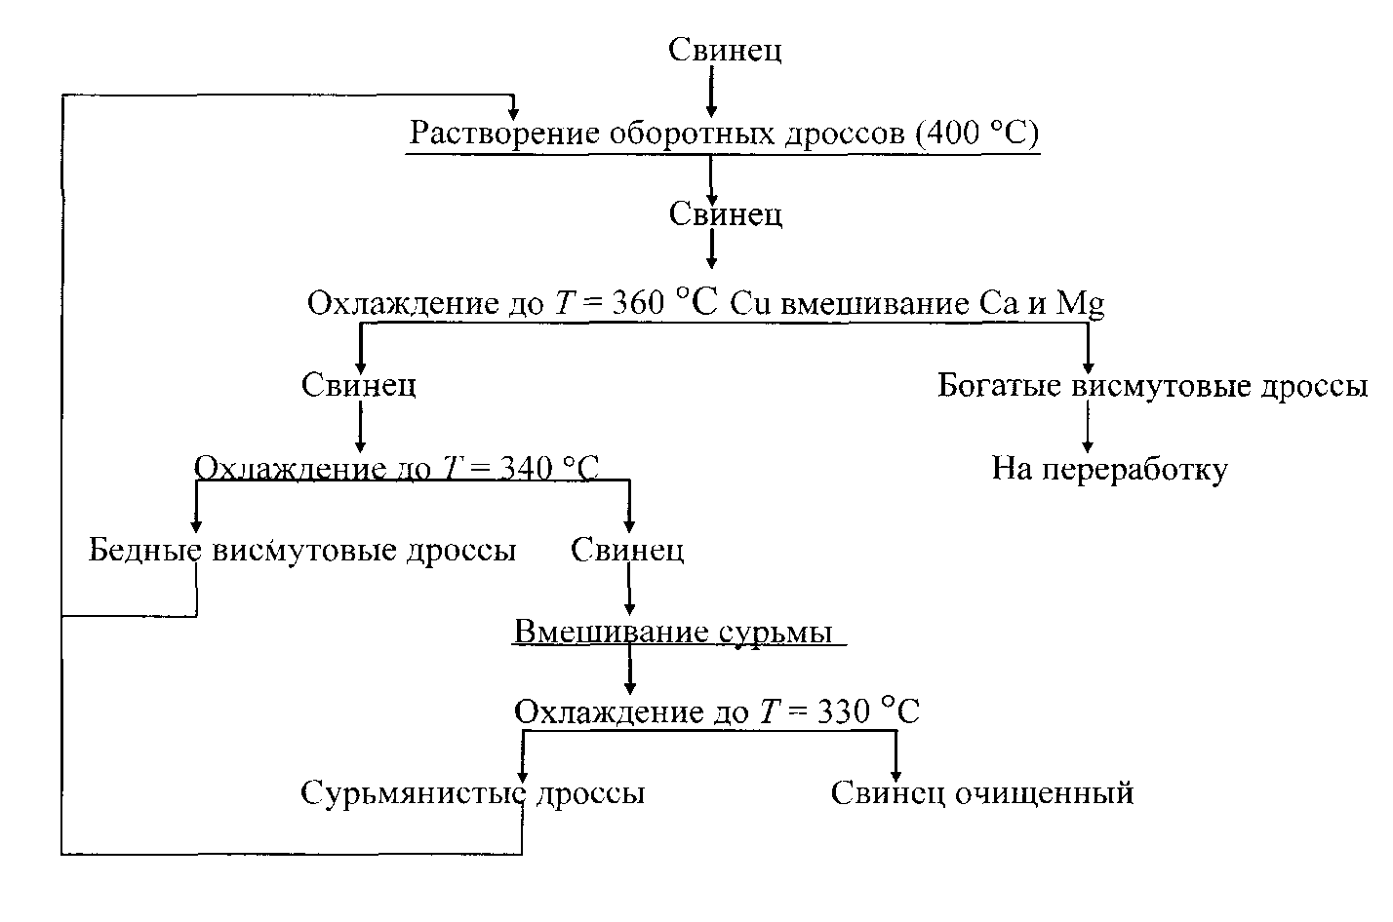

Рисунок 1.22 - Технологическая схема обезвисмучивания свинца с оборотом бедных дроссов

Свинец после очистки от цинка переводят в котёл и при температуре ванны 400^{о}С растворяют в ней бедные висмутовые дроссы.
Растворение кальция и магния проводят при температуре 360-370^{о}С.
Сначала в свинец добавляют кальций. Кальций добавляют в свинец в виде 3% сплава со свинцом. Для приготовления свинцово-кальциевого сплава сначала сплавляют свинец с натрием.
При этом образование свинцово-кальциевого сплава протекает по реакции:

[Pb-Na] + CaCl₂ = [Pb-Сa] + 2NaCl (1.132)

Полученный сплав обрабатывают расплавленным хлоридом кальция при температуре 700^{о}С и получают сплав кальция со свинцом.
Магний добавляют в свинец в виде чушек. Расплав перемешивают в течение 30-40 мин для полного растворения магния и до растворения кальция.
Затем при температуре 360^{о}с снимают богатые висмутовые дроссы. Выход дроссов составляет 2-3% от массы свинца. Содержание висмута в дроссах составляет 3-5%. Богатые висмутовые дроссы переплавляют, отливают в аноды и подвергают электролитическому растворению. В процессе электролиза висмут переходит в шлам, из которого его в последующем извлекают.
После этого котёл охлаждают до 340-350^{о}С и снимают бедные дроссы, содержащие 0,5-2,0% Bi. После съёма бедных дроссов в свинце остаётся 0,015-0,008% Bi.
Для получения свинца высших марок (С0, С1) проводят тонкое обезвисмучивание сурьмой. Сурьму растворяют в свинце при температуре 350^{о}С в количестве 0,2-0,3 кг/т свинца. Расплав перемешивают в течение 45-60 мин, отстаивают и снимают сурьмянистые дроссы, выход которых составляет 3-4% и возвращают их в голову процесса.
Подолжительность процесса обезвисмучивания составляет 8-12 час.
Достоинством процесса обезвисмучивания с циркуляцией дроссов являются высокая степень использования реагентов. Недостатком процесса является большая продолжительность операции и высокая трудоёмкость.
По технологической схеме обезвисмучивания с полным выводом дроссов процесс начинают с растворения кальция и магния при температуре 370^{о}С. Затем выключают обогрев котла и по мере охлаждения расплава до 340^{о}С снимают дроссы. Затем проводят обезвисмучивание сурьмой. Все полученные дроссы (богатые, бедные, сурьмянистые) перерабатывают в отдельном котле. Суммарный выход дроссов составляет 10-12% от массы свинца. Они содержат 1-2% висмута.
Обезвисмучивание с выводом дроссов упрощает процесс рафинирования свинца, однако вызывает необходимость дополнительной операции доводки дроссов. Кроме того, имеет место повышенный на 25% расход кальция и магния.
После обезвисмучивания в свинце остаётся 0,03-0,07% Са и 0,12-0,18% Mg, а также некоторое количество сурьмы и цинка. Поэтому возникает необходимость рафинирования свинца от кальция и магния, которое часто называют качественным. Для их удаления используют различные методы: продувку расплавленного свинца воздухом при температуре 750-800^{о}С, хлорирование при температуре 400-500^{о}С и щелочным способом.
Наибольшее распространение получило щелочное рафинирование. Процесс проводят в обычных рафинировочных котлах путём добавления в расплав щёлочи (NaOH) и селитры (NaNO₃). Кальций, магний и сурьма обладают высоким сродством к кислороду и поэтому легко окисляются непосредственно селитрой, кислородом воздуха и оксидом свинца (глётом):

5Са + 2NaNO₃ = 5CaO + Na₂O + N₂ (1.133)

5Mg + 2NaNO₃ = 5MgO + Na₂O + N₂ (1.134)

2Sb + 4NaOH + 2Na₂NO₃ = 2Na₂SbO₄ + N₂ + 2H₂O (1.135)

Оксиды и станнат натрия всплывают на поверхность свинца и образуют твёрдые плавы. Выход плава, содержащего 45-55% Pb, составляет 3-5% от массы свинца. В плав переходит 1,5-3,8% свинца в виде PbO и Pb₃O₄.
Технология процесса рафинирования заключается в следующем: После обезвисмучивания на поверхность свинца, разогретого до температуры 400-420⁰С, при перемешивании загружают щёлочь и селитру. Реакции окисления примесей протекают с выделением тепла, поэтому свинец разогревается до 600-650^{о}С.
В процессе рафинирования расход щёлочи составляет 2,5-3,6 кг и селитры 1,5-2,8 кг на 1т свинца.
Плавы качественного рафинирования направляют или на агломерирующий обжиг или непосредственно на плавку в шахтную печь.
Рафинированный свинец разливают на карусельной или ленточной разливочной машине в чушки массой 30-40 кг, которые являются товарной продукцией и отправляются потребителю.

Дополнительно (для самостоятельного изучения)

Переработка продуктов свинцовой шахтной плавки

Переработка шлаков свинцовой плавки
При плавке свинцового агломерата в шахтной печи в шлак переходит 80% цинка, 20% меди, 2-3% свинца, 90% германия, 45% индия, 55% таллия, 30% теллура, 30% селена, кадмия, олово, благородных металлов. Шлак, полученный при плавке содержит ценные компоненты, %: 5-25 Zn; 1,5-2,0 Pb; 0,3-0,6 Cu; 0,05-0,1 Cd; 10-30 г/т Ag, редкие металлы.
Переработка шлаков свинцовой плавки с целью извлечения ценных компонентов может производиться разными способами: фьюмингованием, вельцеванием и электроплавкой.
Наибольшее распространение получил метод фьюмингования, так как он обеспечивает высокое извлечение металлов, высокую производительность, небольшой расход кокса или природного газа и возможность безотвальной технологии переработки шлаков.
Процесс фьюмингования заключается в продувке расплавленного шлака воздухом в смеси с восстановителем, в качестве которых может быть использована угольная пыль или природный газ. Процесс осуществляется при температуре 1200-1300^{о}С в восстановительной среде. В этих условиях восстанавливаются оксиды цинка, свинца и других летучих металлов. Их пары возгоняются в газовую фазу.
Процесс осуществляют в шахтных печах прямоугольного типа со следующими внутренними размерами , м: ширина 2-3 м, длина 3-8 м, высота 3-11 м. Устройство печи для фьюмингования шлаков свинцовой плавки представлено на рисунке 1.23.
Стенки печи изготовлены из водоохлаждаемых кессонов. Подина печи изготовлена из чугунных плит, охлаждаемых с помощью залитых в плиты водоохлаждаемых трубок. Стенки газоходов также изготовлены из чугунных плит с залитыми змеевиками, по которым циркулирует охлаждающая вода.
На каждой длинной стороне печи в зависимости от её размеров установлены от 11 до 36 фурм, диаметром 55-100 мм. Каждая фурма имеет два ввода: для смеси воздуха с восстановителем и для вторичного воздуха.
Шлаковозгоночная печь работает циклически. Цикл состоит из четырёх периодов: загрузка шлака в печь, разогрев продувка шлака, восстановление и отгонка цинка, выпуск шлака из печи. Весь цикл длится 2-3 ч. В зависимости от размеров печи за один цикл перерабатывают 35-95 т шлака.

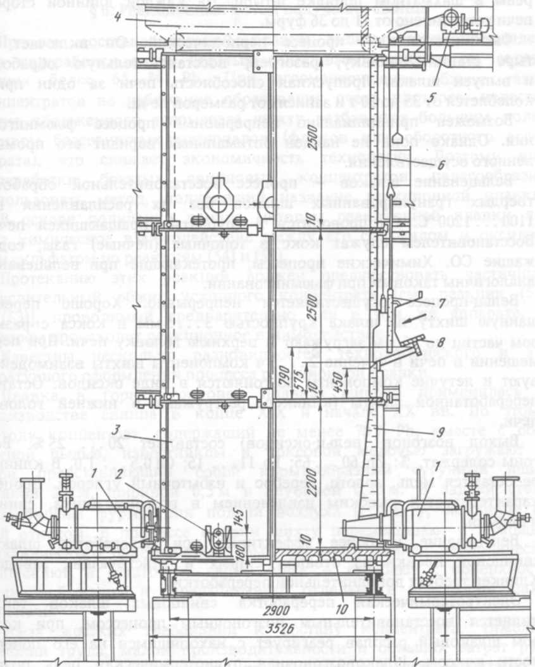

1- полугазовая топка-фурма. 2-летка для выпуска шлака;
3,6-торцевой и боковой кессоны; 4- газоход; 5- привод заслонки;
7- заслонка; 8- заливочное окно с жёлобом; 9- фурменный кессон;
10 - подовая плита

Рисунок 1.23 - Устройство печи для фьюмингования шлаков свинцовой плавки

После заливки шлака в печь до уровня 0,9-1,6 м расплав сначала продувают сжатым воздухом, а затем угольной пылью. Температуру расплава регулируют, изменяя соотношение воздух-угольная пыль. На стадии разогрева шлака воздух подают в количестве 80-100% от его необходимого количества для полного сгорания угольной пыли. При этом все твёрдые частицы шлака расплавляются и температура расплава повышается до 1200^{о}С.
На стадии восстановления в ванну подают углевоздушную смесь с недостатком воздуха (60-70% от стехиометрии) для создания в печи восстановительной атмосферы. В этих условиях в печи протекают процессы восстановления оксидов и силикатов свинца и цинка:

ZnО + C = Zn + CO (1.139)

ZnO + CO = Zn + CO₂ (1.140)

ZnO·SiO₂ + CO = Zn + SiO₂ + CO₂ (1.141)

PbO + CO = Pb + CO₂ (1.142)

PbO·SiO₂ + CO = Pb + SiO₂ + CO₂ (1.143)

В этих условиях восстанавливается оксид железа

FeO + CO = Fe + CO₂ (1.144)

Образовавшееся металлическое железо способствует восстановлению оксидов цинка и свинца:

Fe + ZnO = Zn + FeO (1.145)

Fe+ PbO = Pb + FeO (1.146)

Fe + PbS = Pb + FeS (1.147)

В пространстве над жидкой ванной и в газоходной системе пары металлов вновь окисляются кислородом воздуха:

2Zn + O₂ = 2ZnO (1.148)

2Pb + O₂ = 2PbO (1.149)

Возогнанные из шлака цинк и свинец в газовой фазе за счет кислорода подсосов воздуха переходят в форму оксидов и уносятся из печи в виде возгонов газовым потоком, имеющим температуру 1200-1300 °С. Охлаждение газов до температуры 300-350°С происходит сначала в котле-утилизаторе, а затем в экономайзере или в воздухоподогревателе. В этих аппаратах осаждается часть возгонов. Окончательно возгоны улавливают в рукавных фильтрах, в которые подают газы при температуре 120-150°С.
По мере отгонки цинка, концентрация его в шлаке уменьшается, что приводит к замедлению процесса. Поэтому в конце фьюмингования целесообразно поддерживать высокую температуру шлака и высокое содержание СО в газовой фазе. Повышение температуры с 1200 до 1300^{о}С интенсифицирует процесс отгонки цинка в 2 раза, а повышение концентрации СО в газовой фазе с 75 до 80% - в 3-4 раза.
Длительность процесса фьюмингования составляет 2-3 часа. Расход угольной пыли составляет 20-25% от массы шлака. Извлечение цинка в возгоны составляет 90-84%, свинца 95-97%, кадмия-98%, редких металлов (индия, германия, таллия, теллура, селена) – 95%. Содержание цинка в шлаке после процесса фьюмингования составляет 2-3%, свинца 0,05-0,1%.
Медь и благородные металлы в процессе фьюмингования практически полностью остаются в шлаке, что является недостатком процесса. Для их извлечения после процесса фьюмингования необходимо обрабатывать шлак сульфидами в присутствии восстановителя с целью извлечения меди и благородных металлов в штейн или сплав.
С целью интенсификации процесса фьюмингования шлаков было использовано дутьё, обогащённое кислородом, подогрев дутья, металлургические восстановители, фьюмингование с применением паровоздушного дутья.
При использовании в процессе фьюмингования свинцовых шлаков воздуха, обогащённого до 25-28% кислородом, производительность установки увеличилась на 45-50%. При этом расход угольной пыли сократился на 15-20%. Извлечение цинка в возгоны увеличилось на 5-8%. Интенсифицирующее действие кислорода объясняется значительным уменьшением объёма газовой фазы, за счёт снижения объёма азота, а также за счёт увеличения температуры шлака. Интенсификация процесса при использовании подогретого сырья также объясняется повышением температуры шлакового расплава, что интенсифицирует процесс горения угольной пыли и процесс восстановления оксидов.
Полупромышленные испытания показали, что использование в качестве восстановителя железа в виде стружек, магнитного концентрата от обогащения клинкера позволяет интенсифицировать процесс отгонки цинка из шлака в 1,5-1,8 раза.
Применение паровоздушного дутья при фьюминговании шлаков свинцовой плавки позволяет повысить восстановительную способность газовой фазы за счёт разложения водяного пара под действием углерода при температуре 1200-1300^{о}С:

H₂O + C = CO + H₂ (1.150)

2H₂O + C = CO₂ + H₂ (1.151)

Поскольку реакции (1.151) и (1.152) являются эндотермическими, для поддержания необходимой температуры при применении водяного пара дутьё необходимо обогащать кислородом. Совместное использование водяного пара и кислорода повышает извлечение цинка из шлака на 45%. При подаче в печь дутья содержанием 7% пара производительность печи увеличивается в 1,5 раза. Это достигается за счёт того, что в присутствии паров воды по приведённым выше реакциям выделяется водород, который является более эффективным восстановителем, чем оксид углерода.
Были проведены исследования по использованию в процессе фьюмингования шлаков природного газа. Продувка природного газа воздуха в смеси с природным газом не дала удовлетворительных результатов. В этом случае шлак превращается в тестообразную массу, через которую барботаж газа прекращается. Это связано с образованием магнетита по реакции

6FeO + O₂ = 2Fe₃O₄, (1.152)

который делает шлак вязким и тугоплавким.
Лучшие результаты по фьюмингованию шлаков свинцовой плавки дало применение природного газа с нагретым до 550-600^{о}С воздухом, обогащённым до 32% кислородом и добавкой к шлаку твёрдого угля. Извлечение цинка в возгоны при этом составило 85-90%. Продолжительность процесса сократилась вдвое, по сравнению с воздушным дутьём и использованием угольной пыли. При этом сокращается удельный расход топлива на 20%.
Существенным недостатком процесса фьюмингования шлаков является использование угольной пыли, приготовление которой требует дорогих и взрывоопасных установок для помола и сушки угля, транспортировки пыли и дозирования подачи её в печь. Кроме того, угольная пыль не полностью сгорает в процессе фьюмингования. Механический унос угольной пыли составляет порядка 25% от общего расхода, что значительно затрудняет утилизацию тепла отходящих газов, улавливание и последующую переработку возгонов.
Твёрдые шлаки свинцовой плавки могут быть переработаны процессом вельцевания. Шлак предварительно измельчается до крупности 0,3-0,5 мм и смешивают с коксом. Шихту подают в трубчатую вращающуюся печь, где при температуре 1100-1200^{о}С оксиды цинка, кадмия, свинца и других металлов восстанавливаются печными газами и испаряются. Восстановленные металлы в потоке печных газов снова окисляются и улавливаются в системе очистки газов от пыли и конденсируются в виде вельц – оксидов. Химизм процесса не отличается от химизма процесса вельцевания цинковых кеков и описывается реакциями (2.75)-(2.86).
Трубчатая вращающаяся печь имеет длину 41- 90 м, диаметр 2,6-4,5 м. Она представляет собой стальной барабан, футерованный изнутри огнеупорным кирпичом. Печь имеет наклон к горизонту порядка 3-5^{о}, скорость её вращения 1-3 об/мин. Удельная производительность печи 0,1-1,2 т/(м³·сут). Печь работает по принципу противотока. В верхний торец загружают шихту, которая скатывается к нижнему торцу и разгружается. С нижнего разгрузочного торца подают воздух напорным вентилятором. Обжиговые газы отводятся из верхнего загрузочного торца. Процесс вельцевания является непрерывным. Шихта в печи нагревается за счёт горения кокса и тепла экзотермических реакций.
Для поддержания шихты в сыпучем состоянии в её состав вводят кокс в количестве 45-55% от массы шлака. Кокс при вельцевании служит теплоносителем, восстановителем и уплотнителем шихты. Поэтому его вводят в десятикратном избытке от теоретически необходимого.
В процессе вельцевания извлекается 90-93% цинка, 90-92% свинца, 99-99,9% кадмия. Извлечение в клинкер (остаток шихты после процесса вельцевания) меди составляет 89-90%, серебра-85-87%, золота- 95-96%.
Выход клинкера составляет 75-80% от массы шихты. Он характеризуется составом, %: 0,5-0,8 Zn; 0,3-0,5 Pb; 0,5-0,8 Cu; 15-20 C; 200-300 г/т Ag и 0,5-0,8 г/т Au. Клинкер направляется на переработку в медное производство. Если в клинкере отсутствуют медь и благородные металлы, то его целесообразно использовать в строительной промышленности.
Выход возгонов (вельц-оксидов) составляет 20-25 % от массы шихты. Состав возгонов, получаемых при фьюминговании шлаков свинцовой плавки, представлен в таблице 1.8.

Таблица 1.8 - Состав возгонов, получаемых при фьюминговании шлаков свинцовой плавки

Металлы | Содержание, % | Металлы | Содержание, %
Pb | 14-20 | In | 0,003- 0,01
Zn | 50-60 | Se | 0,03-0,2
Cd | 0,5-1,0 | Te | 0,005-0,007
Tl | 0,001-0, 006 | S | 0,5
Ge | 0,002

Вельц -оксиды направляются на гидрометаллургическую переработку в цинковое производство. В процессе выщелачивания свинец переходит в твёрдый остаток, который направляется на свинцовое производство.
К достоинствам вельц - процесса шлаков свинцовой плавки следует отнести простоту осуществления процесса, небольшие эксплутационные расходы, высокое извлечение цинка, свинца и кадмия в возгоны.
К недостаткам процесса относятся низкая удельная производительность печи, возможность переработки только твёрдых шлаков, большой расход кокса, большой выход клинкера, переработка которого вызывает трудности.
В настоящее время вельцевание - эффективный процесс для переработки шлаков свинцового производства из отвалов, накопившихся за многие годы.
Шлаки свинцовой плавки могут быть переработаны электротермическим способом в рудно-термической печи. В этом агрегате за одну операцию можно получить жидкий цинк и отвальный шлак. В печи протекают выше описанные реакции (1.136)-(1.144). В печи поддерживается температура порядка 1400^{о}С. Расход кокса составляет 2-5% от массы шлака. Степень восстановления цинка в этих условиях составляет 80%. Кроме того в этих условиях восстанавливается до 25% железа, содержащегося в шлаке. Восстановленное железо образует тугоплавкий сплав, медистый чугун, который способствует образованию настылей в печи.
Шлак шахтной плавки перед подачей в шлаковозгоночную электропечь подогревают в нагревательной электропечи.
В шлаковозгоночной печи цинк восстанавливается и возгоняется в газовую фазу, с которой уносится в конденсатор. В конденсаторе цинк конденсируется в жидкую фазу и затем поступает в отражательную печь. В отражательной печи ликвацией цинк отделяется от основной массы свинца и железа с получением товарного цинка следующего состава, %: 98,7 Zn; 1,1 Pb; 0,15 Cd; 0,018 Fe.
Свинец в шлаковозгоночной печи частично восстанавливается до металла и накапливается на поде печи. Часть свинца испаряется, уносится в конденсатор, а затем в отражательную печь. Черновой свинец из шлаковозгоночной печи и отражательной печи направляют на рафинирование.
Отвальный шлак характеризуется составом, %: 5-6 Zn; 0,4 Pb; 28 Fe; 19 CaO; 37 SiO₂. Извлечение цинка в возгоны составляет 77%, свинца в черной свинец 89%. Расход электроэнергии 865 (кВт·ч)/т, расход кокса 2,1 % от массы шлака.
Достоинствам электротермического способа переработки шлаков свинцовой плавки являются возможность получения в одну стадию металлического цинка, свинца, штейна и отвального шлака, отсутствие топочных газов, небольшой расход кокса, возможность полной механизации и автоматизации процесса.
Недостатками процесса являются малая скорость отгонки цинка, низкое качество цинка, высокий расход электроэнергии, высокое содержание цинка в отвальном шлаке.
Обеспечение более высокой степени очистки шлака от цинка приводит к восстановлению более 30% железа, содержащегося в шлаке, что связано с увеличением расхода электроэнергии, обильным настылеобразованием и снижением производительности печи.
1.8.2 Переработка штейна свинцовой плавки
Одним из жидких продуктов свинцовой плавки является медно- свинцовый штейн, который характеризуется следующим составом, %: 20-35 Cu; 20-25 Fe; 10-20 Pb; 10-15 Zn; 20-25 S; 0,01-0,03 Se; 0,01-0,03 Sc; 0,01-0,03 Te; 150-500 г/т Ag; 15-50г/т Au. Переработка медно-свинцового штейна осуществляется конвертированием. Суть процесса конвертирования заключается в продувке сульфидного расплава воздухом с целью удаления железа и частичного или полного удаления серы. Штейн содержит много железа и значительное количество свинца, которые при конвертировании образуют большое количество шлака, что снижает производительность конвертера и увеличивает потери меди со шлаком. Поэтому штейн, полученный в процессе шахтной свинцовой плавки, подвергается сократительной плавке в шахтной или электрической печи.
Плавка на штейн в шахтной печи осуществляется при режимах, мало отличающихся от режима шахтной свинцовой плавки. На плавку поступают штейн, агломерат, флюсы, кокс. Снизу в печь подают воздух.
В процессе плавки в печи создаётся восстановительная атмосфера. Сульфид свинца, присутствующий в штейне взаимодействует с оксидом свинца агломерата по реакции:

PbS + 2PbO = 3Pb + SO₂ (1.153)

В результате плавки получают черновой свинец, содержащий 86-88% Pb, обогащённый медью штейн, содержащий 40-50% Сu и 5-7% ZnS, а также шлак, который характеризуется составом, %: 1-1,5 Cu; 1-2 Pb; 14-15 Zn, 34-35 FeO; 25-26 SiO₂; 11-13 CaO.
Черновой свинец поступает на рафинирование, штейн – на конвертирование, а шлак – на восстановительную свинцовую плавку агломерата в качестве оборота.
Концентрационную (сократительную) плавку штейна в электрических печах осуществляют с добавкой магнитной фракции, полученной при обогащении клинкера вельц-процесса свинцовых шлаков. Магнитная фракция содержит 70% Fe, 4% Cu, 1% Pb, некоторое количество серебра и золота.
В электропечь заливают горячий штейн из шахтной печи и добавляют магнитную фракцию в количестве 10% от массы штейна. В процессе электроплавки штейна с магнитной фракцией протекает реакция

PbS + Fe = Pb + FeS (1.154)

По этой реакции значительная часть свинца из штейна переходит в черновой свинец. В результате штейн обогащается медью. Обогащённый штейн поступает на конвертирование.
Конвертирование штейна осуществляют при температуре 1200^{о}С в два периода. В первом периоде ошлаковывают железо и свинец.
В горячий конвертер заливают порцию штейна, продувают 5-10 мин воздухом, затем добавляют кварцевую руду из расчёта получения шлака с содержанием кремнезёма 18-22% и холодные добавки и продувают ещё 45 мин.
В процессе конвертирования ошлакование железа и свинца протекает по реакциям:

2FeS + 3O₂ + SiO₂ = 2FeO·SiO₂ + 2SO₂ (1.155)

PbO + SiO₂ = PbO·SiO₂ (1.156)

Часть свинца сульфидируется по реакции:

2Pb + 2FeS + O₂ = 2PbS + 2FeO (1.157)

Пока в конвертере присутствует сульфид железа, основная масса свинца остаётся в виде сульфида.
Продолжительность продувки первого периода составляет порядка 45 мин. Жидкими продуктами первого периода конвертирования являются конвертерный шлак и белый штейн (белый матт). Шлак состоит из фаялита, свободного кремнезёма, оксидов свинца и цинка. Содержание меди в шлаке составляет порядка 1,5-2%. Шлак, полученный в первом периоде конвертирования, богатый медью и свинцом, направляют на процесс агломерации свинцовых концентратов. Медь находится в шлаке в виде механических примесей Cu₂S. Конвертерный шлак сливают в ковш, добавляют в конвертер новую порцию штейна, флюсов, холодных присадок и продолжают продувку до полного перевода железа в шлак. По мере накопления определённой массы белого штейна проводят второй период конвертирования. Во втором периоде конвертирования получают черновую медь, образующуюся в результате продувки воздухом белого штейна. Во втором периоде протекают химические реакции:

Cu₂S + O₂ = Cu₂O + SO₂ (1.158)

Cu₂S + 2Cu₂O = 6Cu +SO₂ (1.169)

Cуммарная реакция второго периода конвертирования может быть выражена уравнением:

Cu₂S + O₂ = 2Cu + SO₂ (1.160)

Свинец, содержащийся в белом штейне частично возгоняется в виде PbO, частично шлакуется при добавке небольшого количества кремнезёма по реакции (1.80), образуя богатый по меди (40% Сu) шлак второго периода конвертирования. Этот шлак направляют на первый период конвертирования штейна.
Черновая медь, получаемая во втором периоде конвертирования, имеет состав, %: 96 Cu; 1-1/5 Pb; 0,2-0,3 Zn; 0,9-1,2 As; 0,05-0,2 Sb; 0,07-0,3 S; 0,5-0,8 O₂, 3,0-3,5 кг/т Ag; 30-50 г/т Au. Черновая медь направляется на рафинирование.
Прямое извлечение меди в черновую медь в процессе конвертирования составляет 83-86%, а с учётом переработки шлака второго периода конвертирования 95-96%.
Свинец распределяется по продуктам конвертирования следующим образом: в шлак - 40-45%; в возгоны - 50-55%; в черновую медь - 0,5%.
В процессе конвертирования 85% цинка переходят в шлак, 15-20% в возгоны.
Уловленная пыль характеризуется составом, %: 50-51 Pb; 6-10 Zn; 1,5-1,7 Cu; 0,02-0,2 Cd; 12-22 As; 0,8-1,0 Se.
Для процесса конвертирования используются конвертеры горизонтального типа. Ёмкость от 8 до 75 т. Он представляет собой цилиндрическую ёмкость, опирающуюся с помощью опорных бандажей на ролики и способен поворачиваться вокруг горизонтальной оси. Заливка штейна, загрузка флюсов, холодных присадок, слива шлака и штейна осуществляются через горловину, расположенную в верхней части цилиндрического корпуса. Поворот конвертера вокруг горизонтальной оси осуществляется с помощью электродвигателя, подсоединенного через редуктор к зубчатой паре, в которую входит зубчатый венец охватывающий корпус конвертера и ведущая шестерня.
Воздух в расплавленную ванну конвертера поступает от воздуходувной машины по трубопроводам через фурмы. Количество и диаметр фурм определяется размерами конвертера.
Кожух конвертера изготовлен из листовой стали и футерован изнутри огнеупорным кирпичом (хромомагнезит, периклазошпинелид, магнезит). Горловина конвертера закрыта водоохлаждаемым напыльником для отвода конвертерных газов. Транспортировку расплавов осуществляют ковшами.

Переработка шпейзы
Шпейза при свинцовой плавке образуется, если в процессе агломерирующего обжига из свинцового концентрата недостаточно полно были удалены мышьяк и сурьма. Шпейза характеризуется составом: %: 2-15 Pb; 2-34 Cu; 18-30 As; 1-6 Sb; 0,001-0,01 Au; 0,015-0,02 Ag.
В горне печи шпейза располагается между слоем свинца и штейна. Часто граница между ними бывает размытой, что значительно затрудняет их разделение.
Наиболее распространённым способом переработки шпейзы является её конвертирование совместно со штейном свинцовой плавки. В процессе конвертирования в черновой металл извлекается 95% Cu, практически всё серебро и золото. В газовую фазу полностью переходят мышьяк и сурьма и на 80% свинец. При последующей переработке конвертерных пылей в электропечи мышьяк и сурьма образуют свинцово- мышьяковистый сплав.
Шпейза может быть переработана плавкой в отражательной печи. Перед плавкой в печи осуществляют окислительный обжиг шпейзы. При обжиге значительное количество мышьяка и сурьмы удаляется в газовую фазу в виде As₂O₃ и Sb₂O₃. В качестве флюса при плавке шпейзы в отражательной печи используют кремнезём. В процессе плавки получают черновую медь, в которую извлекаются благородные металлы. В шлак переходят железо, свинец, часть мышьяка и сурьмы. Полученный шлак направляют на переработку на восстановительную плавку вместе с свинцовым агломератом.

Переработка пылей свинцового производства
При агломерирующем обжиге и шахтной плавке свинцового агломерата с газовой фазой уносится пыль. Крупная фракция пыли улавливается в циклонах и пылевых камерах. Тонкая пыль улавливается в рукавных фильтрах и электрофильтрах. Состав грубой пыли мало отличается от состава шихты и характеризуется составом, %: 45-55 Pb; 10-20 Zn; 0,5-1,5 As; 6-8 S; 0,1-1,5 Fe. Грубая пыль возвращается или на агломерацию или непосредственно на свинцовую плавку.
В тонкую пыль переходит до 70% Тl, 50-55% Se, 40-50% Te, до 25% In, значительная часть кадмия и других ценных компонентов шихты. Селен концентрируется в основном в пылях агломерирующего обжига, пылях свинцовой плавки и пылях процесса конвертирования. Таллий концентрируется преимущественно в пылях агломерации. Кадмий, цинк, индий, германий концентрируются в пылях шахтной плавки.
Тонкая пыль свинцового производства характеризуется составом, %: 45-60 Pb; 10-20 Zn; 1,6-3,5 Cd; 0,2-1,0 Se; 0,05-0,2 Te; 0,02-0,06 In; 0,1-0,2 Tl; 0,001-0,003 Ge, 0,4-3,0 As. Кроме того в пыли концентрируется фтор и хлор. Высокое содержание мышьяка в пыли делает практически невозможным извлечение из пыли цветных и редких металлов, без предварительного его удаления из пыли.
Переработка тонких пылей свинцового производства осуществляется как гидрометаллургическими, так и пирометаллургическими способами.
Наиболее распространённым способом является многократная циркуляция пылей в свинцовом производстве до максимального накопления в них ценных компонентов с последующей гидрометаллургической переработкой.
Технологическая схема переработка пылей свинцового производства с применением процесса сульфатизации их серной кислотой с получением цинкового купороса представлена на рисунке 1.24.

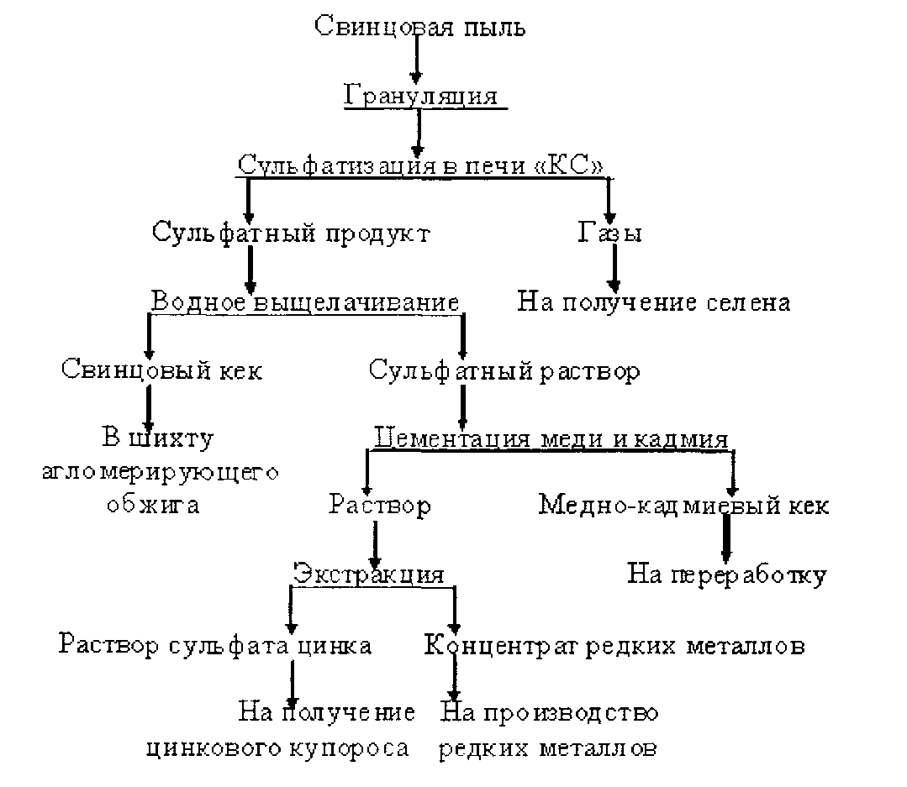

Рисунок 1.24 - Технологическая схема переработки свинцовых пылей с сульфатизацией крепкой серной кислотой

По этой схеме пыли подвергают грануляции на чашевом грануляторе с крепкой серной кислотой с последующей термической обработкой гранул в печах кипящего слоя при температуре 300-400^{о}С. При сульфатизации из пылей удаляется 80-85% As, 70-75% Se, 85% Cl, 80-85% F.
Просульфатизированные гранулы поступают на водной выщелачивание, в результате которого в раствор извлекают 95-97% Zn, 93-95% Cd, 74-93% редких металлов. Остаток от водного выщелачивания сульфатного продукта содержит около 65% цинка; 0,5% свинца; 0,2% кадмия. Кек возвращают на агломерирующий обжиг свинцового концентрата.
Из растворов от выщелачивания медь и кадмий извлекают методом цементации. В качестве цементатора используется цинковая пыль. Процесс цементации основан на протекании реакций
Zn + CuSO₄ = ZnSO₄ + Cu (1.161)

Zn + CdSO₄ = ZnSO₄ + Cd (1.162)

Полученный медно-кадмиевый кек направляют на извлечение меди и кадмия. Индий и таллий из раствора извлекают экстракцией. Цинковый раствор упаривают до сухого цинкового купороса.
Переработка пылей свинцового производства с использованием сульфатизации концентрированной серной кислотой обеспечивает комплексное извлечение ценных компонентов с одновременным выводом вредных примесей из процесса.
Недостатком метода является большой безвозвратный расход серной кислоты, низкое извлечение селена, получение цинка в виде сульфата и не решение экологических проблем.
Переработка пылей свинцового производства может быть осуществлена электротермическим способом. По этому методу пыль смешивается с сульфатом натрия и коксом и плавится в электропечи при температуре 900-1000^{о}С. В процессе плавки сульфат натрия восстанавливается до сульфида:

Na₂SO₄ + 4C = Na₂S + 4CO (1.163)

Сульфид натрия реагирует с оксидом цинка по реакции:

ZnO + Na₂S = Na₂O + ZnS (1.164)

Сульфиды натрия и цинка образуют штейновый расплав.
Соединения свинца, присутствующие в пыли, восстанавливаются до металла:
PbO + C = Pb + CO₂ (1.165)

PbO·SiO₂ + C = Pb + SiO₂ + CO (1.166)

Кадмий при плавке переходит в возгоны.
Жидкими продуктами плавки являются металлический свинец, кадмиевые возгоны, натриевый штейно-шлаковый расплав. Металлический свинец направляют на рафинирование, кадмиевые возгоны на гидрометаллургическую переработку, а штейно-шлаковый расплав измельчают в струе воды и выщелачивают. В результате получают сульфидный цинковый концентрат и раствор, содержащий селен, теллур и индий.
Достоинством электротермического способа является высокое извлечение свинца в металл (96%), кадмия в возгоны (96%) и затем в металл (92,5%), а также высокое извлечение цинка в концентрат (90%).

